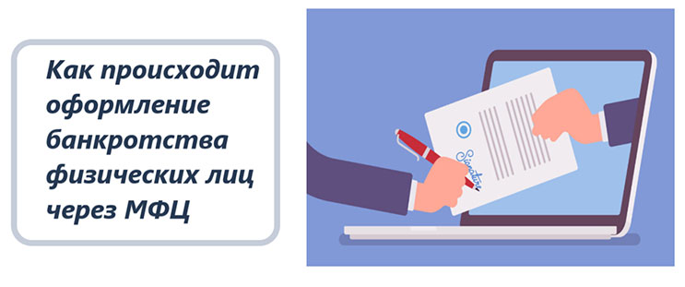
Банкротство через суд избавляет гражданина от долгов под контролем финансового управляющего. Но как быть тем, у кого нет денег на оплату судебных расходов? Им поможет банкротство физических лиц через МФЦ — бесплатная процедура списания долгов, доступная гражданам с осени 2020.
Все проводится именно через МФЦ. Причем не важно, где прописан заявитель, можно подать заявление по месту проживания. Пакет документов не сравнить с тем, что требуется при судебной процедуре. В него входят всего 3 пункта:
- Паспорт заявителя, ИНН и СНИЛС.
- Список всех долгов, по которым прекращено исполнительное производство. Составляется гражданином в свободной форме.
- Документ от пристава о том, что исполнительное производство по заявленному делу действительно прекращено.
Посмотреть все открытые в отношении вас производства можно в онлайн-базе Федеральной службы судебных приставов.
Обратите внимание, что аннулирование будет касаться только тех долгов, которые вы указали в заявлении и которые списаны по ст 46 Федерального закона «Об исполнительном производстве» от 02.10.2007 N 229-ФЗ. Незаявленные дела (вдруг всплыли позже) в деле участвовать не будут.
Упрощенное банкротство через МФЦ начинается с факта обращения гражданина. Он приходит с необходимыми документами и списками подходящих долгов, рассказывает о цели визита. Сотрудник МФЦ распечатает бланк заявления, куда нужно внести все данные. Он поможет правильно составить обращение.
Процедура банкротства физического лица через МФЦ:
- Обращение в многофункциональный центр, написание заявления. Здесь выдадут установленную форму, куда нужно занести все долги.
- В течение 3 рабочих дней все сведения проверяются. Если все действительно так, если производства действительно закрыты по ст 46 и пока что больше не возобновлялись, дело идет дальше. Заявитель вносится в реестр банкротов.
- Само упрощенное внесудебное банкротство длится 6 месяцев. За это время за должником наблюдают, ищут его имущества, прослеживают сделки. Если ничего не будет найдено, долги окончательно спишутся.
Во время разбирательства дела не могут снова открываться. Если речь о кредитных и налоговых долгах, пени и иные начисления по ним полностью приостанавливаются.

Имущество и доходы должника
Касательно имущества есть важные моменты. Если в ходе полугодовой проверки будет найдено ценное имущество, подлежащее взысканию, или обнаружатся легальные доходы, банкротство будет невозможно. Проще говоря, получается, что пристав “проморгал” это и закрыл дело незаконно. Поэтому оно вновь может быть открыто по заявлению собственника долга.
Аналогично: если за эти 6 месяцев обнаружится, что гражданин приобрел ценное имущество или стал получать легальный доход, банкротство не будет одобрено. Кроме того, на этот период гражданину запрещено брать кредиты и становиться поручителем.

Что будет после банкротства
Если все пройдет успешно, заявленные исполнительные производства больше не будут открываться, долги списываются. Но закон об упрощенном банкротстве физических лиц говорит о некоторых ограничениях, которые будут касаться гражданина.
В целом, для обычного человека они совсем не критичны. В течение следующих 5 лет нельзя брать новые кредиты, не сказав кредитору, что ранее было проведено банкротство. Нельзя в течение 3 лет занимать управленческие должности у юрлиц, в течение 10 лет появляться в органах управления кредитной организации, 10 лет — НПФ, страховых компаний, ПИФов, инвестиционных фондов.
Упрощенный порядок банкротства физического лица — это действительно выход для многих должников. Процедура не сложная и бесплатная, она по силам многим гражданам. Ну а если суммарный долг превышает 500 000, тогда подойдет только стандартный судебный порядок.

